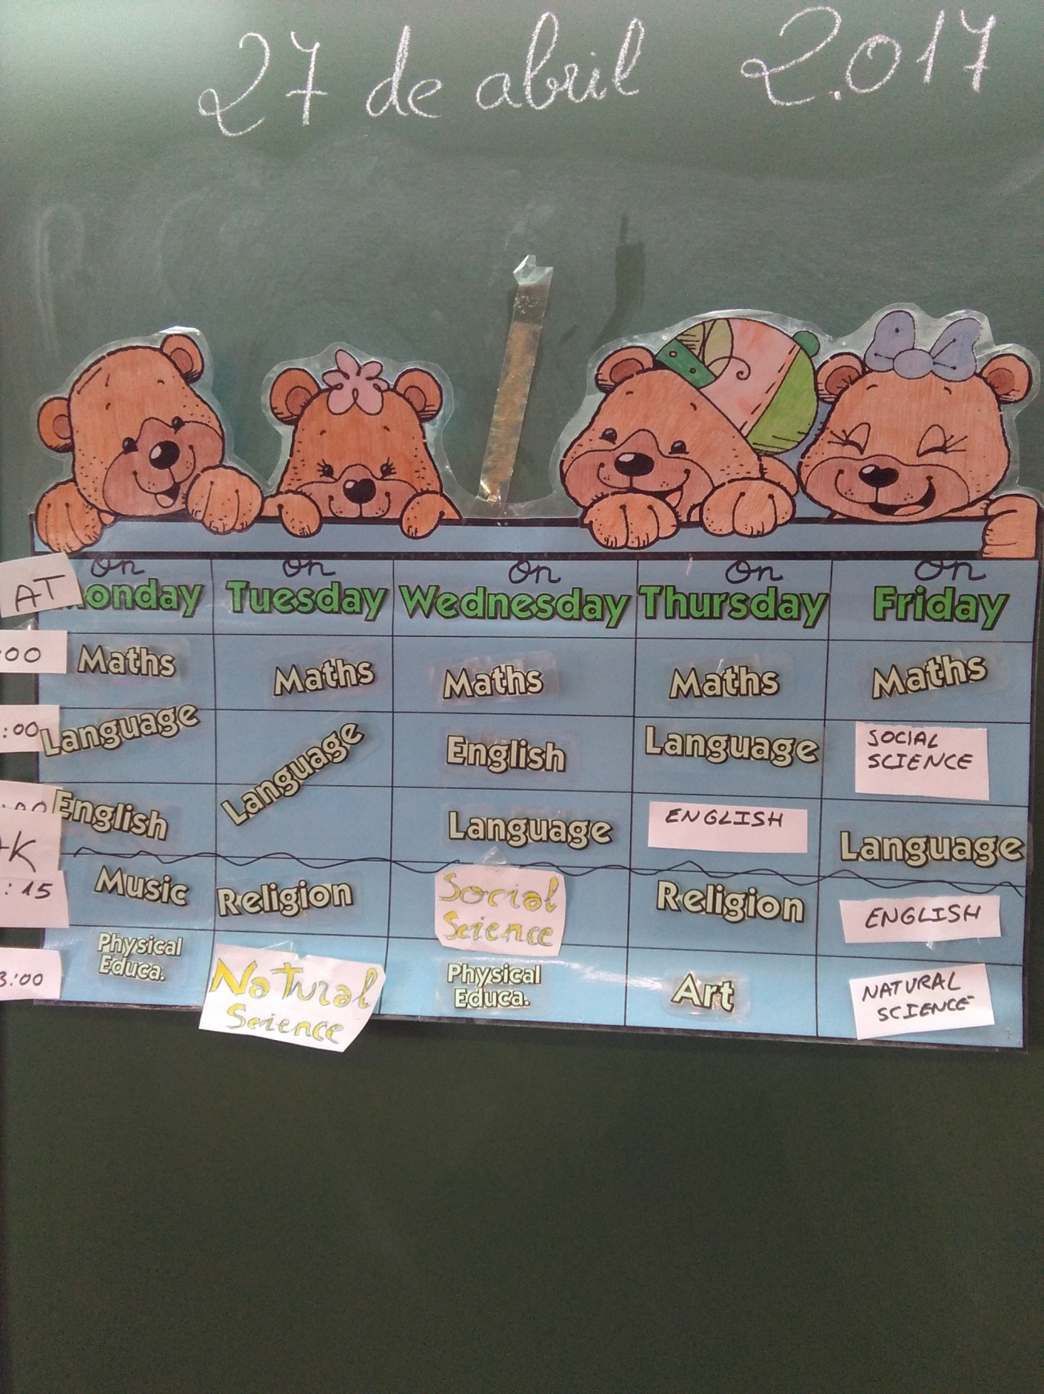

Un buen timetable elaborado por los alumn@s con la guía de la maestra

